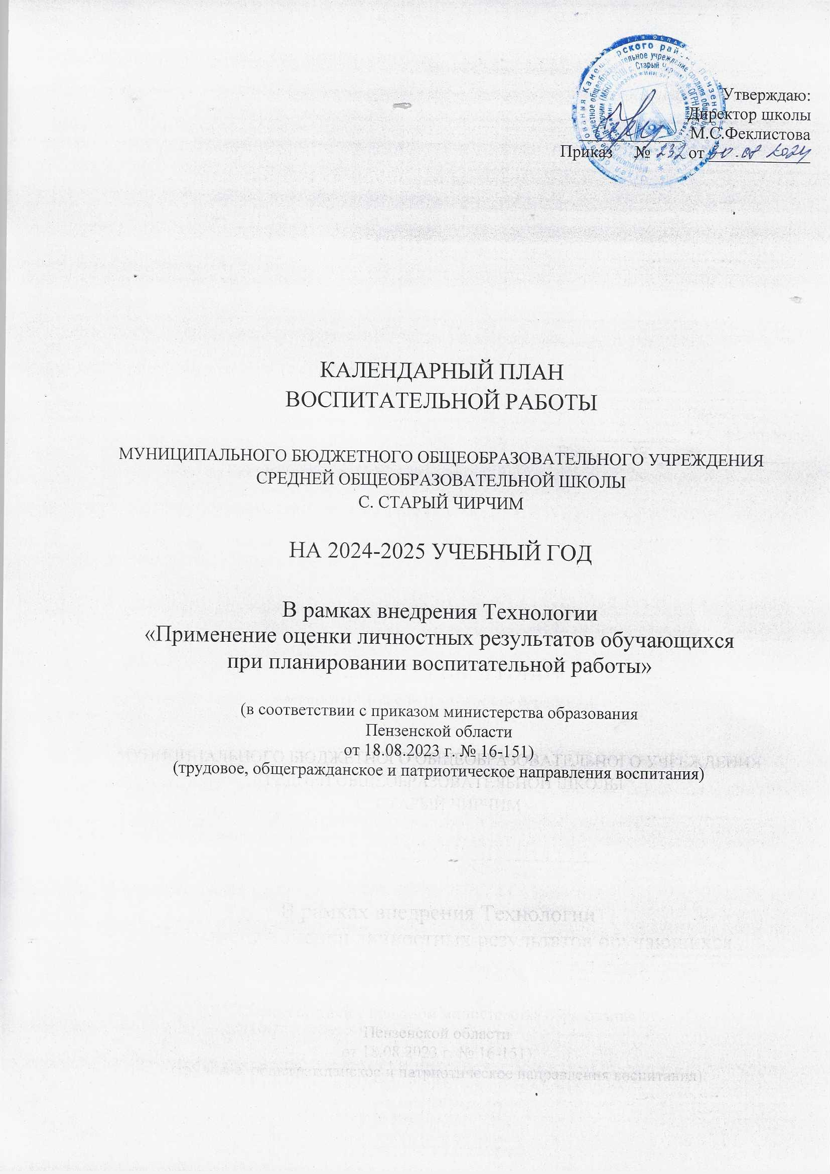

**План воспитательной работы школы на2024-2025 учебный год**

Обоснование форм организации воспитательной работы, указанных в КПВР, исходя из конкретных данных мониторинга личностных результатов воспитания

Примечание:

Зелёным цветом выделены видоизменённые на основании данных мониторинга формы работы, красным цветом выделены новые формы работы.

|  |  |  |  |  |
| --- | --- | --- | --- | --- |
| **Направление «Общегражданское направление»** | | | | |
| **Показатели (критерии) оценки достигаемых измеримых личностных результатов**  **Воспитательные задачи** | **Формы работы** | **Классы** | **Сроки проведения** | **Ответственные** |
| По характеристике (критерию оценки)  **«Настроенность на общение и** | **По задаче а), б), в:**   1. Классные часы о толерантном отношении к окружающим (Международный день толерантности) 2. Проведение классных часов, посвященных культуре поведения в общественных местах и в коллективе. | **5-**  **9,10-**  **11** | ноябрь | Классные руководители |
| **совместную деятельность с другими** |  |  |  |
| **людьми»-**  а)соблюдение этических норм общения  при взаимодействии с обучающимися, | **5-**  **9,10-** | сентябрь | Классные руководители |
| преподавателями; | **11** |  |  |

|  |  |  |  |  |
| --- | --- | --- | --- | --- |
| б)формирование у обучающихся чувства патриотизма и гражданственности, уважения к памяти защитников Отечества и подвигам Героев Отечества» | 1. Викторина «Моя история» 2. Уроки мужества с ВОВ 3. Классныйчас, посвященный Днюнародногоединстванатему:«Покамыедины-мынепобедимы» 4. ПроведениеУрокаПрава«КонституцияРФвмежэтническихотношениях» 5. ЦеремонияподнятияГосударственногоФлагаподГосударственныйГимнРФ. 6. Акция,посвященнаямеждународномуДнюпамятижертвфашизма. 7. Акция «УрокиВтороймировойвойны»10)Квест«Дальневосточнаяпобеда»   Композиция «Имя твоё неизвестно, подвигтвой бессмертен» (День НеизвестногоСолдата)  Брейн-ринг посвященная битве подМосквой«Помню–горжусь»;  Смотрпесниистроя,вчестьдня  ЗащитникаОтечества«СлужуРоссии».  Военно-спортивнаяигра«ЮныезащитникиРоссии». | **5-**  **9,10-**  **11**  **5-**  **9,10-**  **11** | октябрь  в течение года  ноябрь  декабрь  еженедельно  сентябрь  сентябрь  сентябрьдекабрь  декабрь  февраль  февраль | классныеруководители  Советник директора повоспитанию  классныеруководители  Учительистории  Советник директора повоспитанию  Советник директора повоспитанию  классныеруководителиУчительистории  классныеруководители  Учительистории  Советник директора повоспитанию  Юнармейскийотряд |

|  |  |  |  |  |
| --- | --- | --- | --- | --- |
|  | 16)Денькосмонавтики  60-летиеполетавкосмосЮ.А.ГагаринаГагаринскийурок«Космос-это мы»   1. ДеньПобеды.Патриотическиеакции:   «Бессмертныйполк»,«Свечапамяти»,«Мывместе»,«Письмосолдату»   1. Композиция«ВоссоединениеРоссиииКрыма 2. Акция «Забота» - оказание помощи ипоздравление ветеранам 3. Трудовая вахта по благоустройствупамятникавоинам,погибшимвгодыВОВ. |  | апрель  май  март  май  втечениегода  сентябрь  декабрь  октябрь  январь | Советник директора повоспитанию  классныеруководители  Учительистории  Советник директора повоспитанию  Советник директора повоспитанию  Юнармейскийотряд |
| Похарактеристике(критериюоценки)  **«Сформированностьуважительногоэмоционально окрашенного отношенияк правам и свободам других людей (всоответствии с принципами гуманизмаинормамизаконов)»**  -проявлениеправовойактивностиинавыковправомерногоповедения,уваженияк Закону; | 1. УрокМира 2. Проведениемероприятий,посвященныхДнюгероевОтечества. 3. Показательныезанятия к ДнюгражданскойобороныссотрудникамиМЧС 4. УчастиевпроведенииАкции   «Блокадныйхлеб»и«Блокадный  Ленинград»,посвященной дню полногоосвобождения советскими войскамигорода Ленинграда от блокады немецко-фашистскимизахватчиками | **1-4,5-**  **9,10-**  **11** | советникдиректораповоспитанию,  учитель истории  советникдиректораповоспитанию  Классныеруководители,  советникдиректораповоспитанию, |

|  |  |  |  |  |
| --- | --- | --- | --- | --- |
|  | 5)Международныйденьправчеловека  (правовойдиктант)6)Неделяправовыхзнаний   1. Деньгражданскойобороны:Зарница–военно-спортивнаяигра 2. ДеньРоссии 3. Деньпамятиискорби:участиевмитинге,впатриотическихакциях 4. Проект «Киноуроки в школе» |  | Ноябрь, декабрь  Ноябр  май  июнь  июнь | советникдиректораповоспитанию  советникдиректораповоспитанию  Юнармейскийотряд  Классныеруководители  советникдиректораповоспитанию,  Классныеруководители |

|  |  |  |  |  |
| --- | --- | --- | --- | --- |
|  |  |  |  |  |
| Похарактеристике(критериюоценки)  **«Способностьпредвидетьрезультатысвоегоповедения – внутриличностнаяосноваразвитияуменийэффективнопланироватьсвоюдеятельность»**-  а) развитиеактивнойжизненнойпозициишкольников;  б) создание условий для развитиядетскойинициативы; | **Позадаче а),б)**   1. ВыборыСоветастаршеклассниковиглавсекторов,органовсамоуправлениявклассах 2. Приемновыхчленоввволонтерскийотряд 3. ПриемучащихсяшколывчленыРДДМ 4. ПриемучащихсяшколывЮнармейскийотряд 5. ПРОЕКТ: «Люди и судьбы. Мояродословная» мероприятия в рамкахпроекта «МоямалаяРодина» 6. Акция«Милосердие»(оказаниепомощипожилымлюдям 7. Творческиевечера | **8-11**  **5-11**  **5-11**  **4-11**  **5-11**  **1-11** | Сентябрь  Сентябрь  Сентябрь  Сентябрь  В течениегода  В течениегода | Классныеруководителисоветникдиректораповоспитанию,  Классныеруководителисоветникдиректораповоспитанию,  Классныеруководителисоветникдиректораповоспитанию,  Учительистории  Классныеруководителисоветникдиректораповоспитанию, |

|  |  |  |  |  |  |
| --- | --- | --- | --- | --- | --- |
|  |  | |  |  |  |
| **Направление«Трудовое»** | | | | | |
| Похарактеристике(критериюоценивания) | | **Позадачама,б,в:** |  |  |  |
| «**Развитость способности** | | 1)Классныечасы«Мирвокругнас»,«Что | 1-4 | 1развчетверть | Классныеруководители |
| **самостоятельно эффективно** | | ждет за порогом школы?», «Мои |  |  |  |
| **действовать в условиях постоянного** | | социальныероли» |  |  |  |
| **обновления социальных и** | | 2)Циклпрофориентационныхзанятийс | **6-11** | Поплану | Районныйпсихолог |
| **технологических реальностей» -** | | районнымпсихологом. |  | психолога |  |
| формирование  а) представленийоразличныхвидах | | 3) Курсы внеурочной деятельности  «Россия-моигоризонты» | 6-11 | Втечениегода  Втечениегода | Классныеруководители |
| социальной (в том числе трудовой) | | 4)Участиевреализациирегионального |  |  | Заместительдиректорапо |
| деятельности | | проекта«Профминимум» |  |  | ВР,классные |
| б)положительногоотношенияктруду, | |  | 1-11 | ноябрь | руководители |
| высокихсоциальныхмотивовтрудовой(в | | 5)Региональныйконкурс«Бытьхозяином |  |  |  |
| том числе профессиональной) | | наземле» |  | ноябрь | СоветникдиректорапоВР |
| деятельности, потребности кприобретениюпрофессии  в) развитиепознавательногоинтересак | | 6) Областной фестиваль научно-технического творчества учащихся  «ТалантыXXIвека» | 1-11  7-11 |  | Классныеруководители |
| знаниям,стремленияприменятьзнанияна | | 7)Областной конкурс графического |  |  |  |
| практике. | | дизайна«ART_DESIGN» |  | Апрель-май2024 | Учительинформатики |
|  | | 8) X межрегиональный конкурс  «Компьютерное3D-моделирование» | 8-11 | Ноябрь-декабрь | Учительтехнологии |
|  | |  |  |  |  |
|  | | 8)«Финансоваяграмотность» |  |  |  |
|  | | 9)УрокЦифры |  |  |  |
| Похарактеристике(критериюоценивания)  **«Развитостьосновныхуменийинавыковконструктивного взаимодействия,сотрудничествасо взрослым сообществомисверстникамивсоциальнозначимыхитрудовыхаспектахдеятельности»-**развитие  а)представленийонормахиправилах | | **Позадачама),б),в)**   1. Мастер-классы покомандообразованию 2. Конкурс ученических проектов   «Втораяжизньупаковки»   1. Проведениеэкскурсийнапредприятия 2. Проведение профессиональных проб5)Школьные акции «Вторбум», | 5-9  **1-11**  **6-11**  **1-11** | Сентябрь-октябрь2023  Ноябрь2023  Втечениегода  В течение годаВтечениегода | Школьныйпсихолог  Советник-директорапоВР  Классныеруководители  Классные руководителиСоветник-директорапо |

|  |  |  |  |  |
| --- | --- | --- | --- | --- |
| поведения,взаимоотношениямеждупредставителямиразличныхвозрастныхгрупп, навыковколлективнойработы  б) эмоционально-чувственного неприятиянарушенийданныхнорм;  в)готовности(установкииумения)действоватьвсоответствиистакимнеприятием | «Батарейка»   1. **Общешкольные субботники**   **«Чистыйдом»**   1. Акции«Чистыйпамятник»,«Живи,родник», «Живи, село!» 2. Проект «Семейная мастерская» -проведение мастер-классов   представителями родительскойобщественности | **1-11**  **5-8** | В течение годаВ течение годаВ течение годаВтечениегода  Втечениегода | ВР  Классные руководителиКлассныеруководителиКлассныеруководители  СоветникдиректорапоВР  Классные руководители,школьныйбиблиотекарь |
| Похарактеристике(критериюоценивания)  **«Развитость стремления кдобросовестностиконкуренциинаосновеприложения своего труда в различныхвидахдеятельности»**  а)формированиеуважительногоотношениякчужомутруду,чужомумнению  б) развитие лидерских качеств,целеустремленности,предприимчивостив) готовности (установки и умения)действоватьвсоответствиис этим | **Позадачама),б),в):**   1. Экскурсиинапредприятияивобразовательные учреждениярайона,области 2. Часыобщенияспредставителямиразныхпрофессий 3. Конкурсшкольныхпроектов   «Обучениечерезпредпринимательство»   1. **Акция«Нашуютныйкласс»(оформлениеклассногоинтерьера,стендов,уголков)** 2. Участиевпроекте«Промышленныйтуризм» 3. Участиевпроекте«Галереятрудового   почетаиславы» | 6-11  5-9  9-11  1-4  5-8 | В течение годаВ течение года2-оеполугодие   1. аячетверть 2. оеполугодие | КлассныеруководителиКлассныеруководители  ЗаместительдиректорапоВР,классныеруководители  Классныеруководители  классныеруководители |
| Похарактеристике(критериюоценивания)  **«Настроенность на принятиесамостоятельных решений –внутриличностнаяосноваразвитияспособностейксамоорганизациисвоейдеятельности»развитие**  а)уменияопределятьцелисобственнойдеятельности(втомчислетрудовой),планироватьсобственнуютрудовуюдеятельность  б)уменияоцениватьрезультатысвоей | **По задачам а,б,в:**   1. Конкурс школьных проектов   «Обучениечерезпредпринимательство»   1. Конкурс ученических проектов   «Втораяжизньупаковки»   1. **Волонтерскаяакция«Чистаяулица»** 2. Конкурс школьных проектов   «Обучениечерезпредпринимательство»   1. Конкурс ученических проектов   «Втораяжизньупаковки»   1. Волонтерскаяакция«Чистаяулица» | 5-9 | 2-ое полугодиеНоябрь2023  Сентябрь-октябрьАпрель-май  2-ое полугодиеНоябрь2023 | Классныеруководители  СоветникдиректорапоВР  СоветникдиректорапоВР,активыклассов  Советникдиректора  СоветникдиректорапоВР |

|  |  |  |  |  |
| --- | --- | --- | --- | --- |
| деятельности  в) готовности (установки и умения)действоватьвсоответствиис этим | 1. Конкурс школьных проектов   «Обучениечерезпредпринимательство»   1. Конкурс ученических проектов   «Втораяжизньупаковки»   1. Волонтерскаяакция«Чистаяулица» |  | Апрель-май  2-ое полугодие  Сентябрь-октябрьАпрель-май | СоветникдиректорапоВР,активыклассов  СоветникдиректорапоВР  СоветникдиректорапоВР,активыклассов |
| Похарактеристике(критериюоценивания)  **«Развитостьуменияподдерживатьсвоюработоспособностьвосуществляемойдеятельности**»развитие  а) навыков саморегуляции и самоконтролявпроцессетрудовойдеятельности  б)позитивноймотивацииктрудовойипрофессиональнойдеятельности  в)готовности(установкииумения)действоватьвсоответствиис этим | **По задачам а,б,в:**   1. Беседасэлементамипсихологическоготренинга«Какпонятьсебя?» 2. Часобщения«Чтоделать,еслитыустал?» 3. Часы общения с районнымпсихологом 4. Индивидуальные консультации с районнымпсихологом 5. Часы общения с представителямиразличныхпрофессий 6. Участие в региональном проекте   «Билетвбудущее» | 5-9 | Раз в четвертьРазвчетверть  Втечениегода  ПомеренеобходимостиВтечениегода  В течениегода | Советникповоспитанию,районныйпсихологСоветникповоспитанию,районныйпсихолог  РайонныйпсихологРайонныйпсихолог  классныеруководители  Классныеруководители |
| Похарактеристике(критериюоценивания)**Развитость основныхумений и навыков конструктивноговзаимодействия, сотрудничества совзрослым сообществом и сверстниками всоциальнозначимыхитрудовыхаспектахдеятельности** | **Позадачама,б,в:**   1. Поведениеклассныхмероприятий   «Профессиинашихродителей»   1. Оформление   информационных листовопрофессияхродителей   1. Организацияипроведениеэкскурсий | 1-5  6-7 | Втечениегода  Втечениегода  Втечениегода | классныеруководители, СоветникдиректорапоВР |

|  |  |  |  |  |
| --- | --- | --- | --- | --- |
| развитие  а)умений и навыков конструктивноговзаимодействия, сотрудничества совзрослым сообществом и сверстниками всоциальнозначимыхитрудовыхаспектахдеятельности, развитие интересакпрактическому изучению профессий итруда различного рода, в том числе наосновепримененияпредметныхзнаний  б) положительного эмоционально- чувственного восприятия от участия врешениипрактическихтрудовыхдел,задач (в семье, общеобразовательнойорганизации, своей местности)технологической и социальнойнаправленности  в)способностиистремлениекинициированиюипланированиюсамостоятельноговыполнениятрудовыхзадачвсоциальнозначимыхаспектах  деятельности | на различные предприятия (очных изаочных)  4)*Участиевфедеральномпроекте*  *«Успех каждого ребенка» национальногопроекта«Образование»напортале*  *«ПроеКТОриЯ»,проектов:WorldSkils,*  *«Большаяперемена»* | 6-11  1-11 | Втечениегода |  |
| **Планработыпонаправлению«Патриотическое»** | | | | |
| Похарактеристике(критериюоценивания)  **«Сформированностьвнутриличностных основ дляразвития эмоционально-чувственногонеприятияпроявленийнеуважительногоотношения к ценностям своей идругихкультур»**  а)усилениепатриотическогодуха; | **Позадачам а, б,в:**   1. Проведение тематическихклассныхчасов«Деньгероя»,   «День Конституции», «23февраля»,«ДеньПобеды»,  «Деньпамятижертвфашизма»   1. Акции «Ветеран живетрядом»,   «Забытыхнетмогил».   1. ВахтаПамяти | 1-11  1-11  1-11 | В течениегода  В течениегода  9мая | Классныеруководители  КлассныеруководителиКлассные  руководители |

|  |  |  |  |  |
| --- | --- | --- | --- | --- |
| б)развитиеэмоционально-чувственногонеприятияпроявленийнеуважительного  отношениякценностямсвоейидругихкультур;  в) противостояниенасилию,экстремизму,  насаждениючуждыхнравственныхи  поведенческихмоделей. | 1. Часыобщенияструженицамитыла 2. Просмотрфильмовврамкахпроекта   «Киноурокившколе»   1. МитингкоДнюПобеды 2. Реализация проекта   «Культурнаясуббота», «КультурныйдневникученикаПензенскойобласти»   1. Реализацияпроекта «МояМалаяРодина» | 1-11  1-11  1-11  1-11  1-11 | Втечениегода  Втечениегода  9мая  Втечениегода  Втечениегода | КлассныеруководителиКлассныеруководителиСоветникповоспитанию  КлассныеруководителиКлассныеруководители |